Руководство пользователя

I Установка и запуск

Чтобы скачать приложение, перейдите по ссылке https://github.com/N1KF0X/pkipt_api, нажмите на зеленую кнопку Code и выберете Download ZIP.

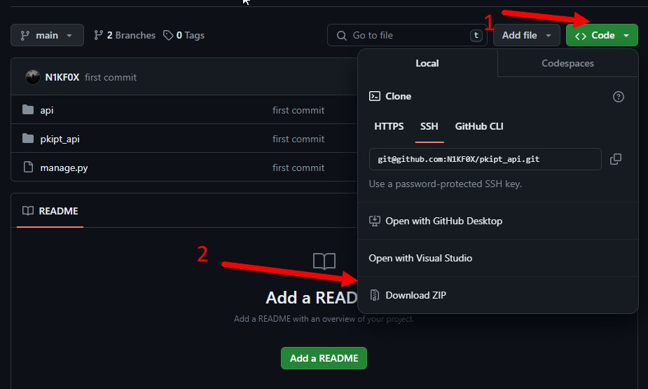

Рисунок 1

После распакуйте проект в любое удобное вам место, затем откройте командную строку и прейдите в папку проекта, после чего введите команду «python manage.py runserver».

Внимание! Для работы приложения должны быть установлены «python» версии 3.8, а как же библиотеки «Django» и «djangorestframework».

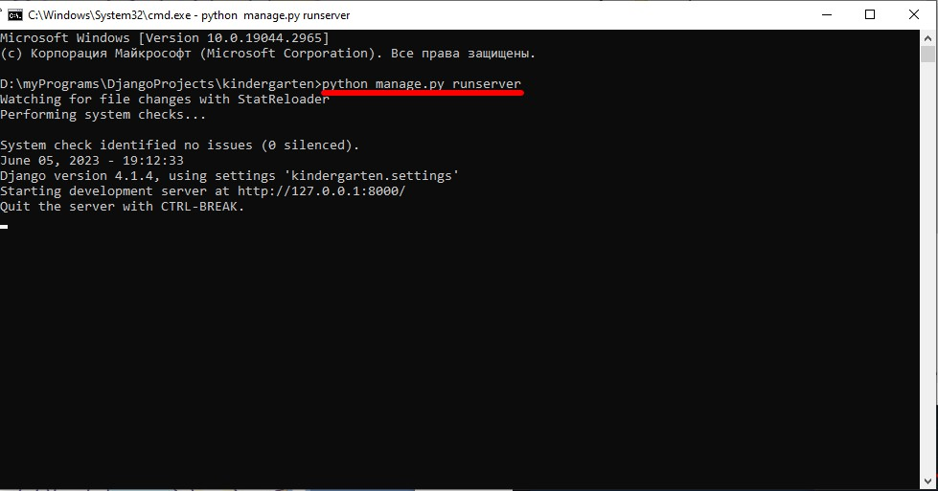

Рисунок 2

Теперь внешние системы могут пользоваться API частью, а администраторы войти в административную часть.

II Использование API

Для получения данных из PKIPT-API запросы должны приходить на адрес http:1270.0.1:8000/.

Ресурсы:

* api/enrollees/<str:snils>/selected-specialities - выбранные специальности абитуриента
* api/enrollees/<str:snils>/rating - рейтинг абитуриента
* api/enrollees/<str:snils> - данные абитуриента
* api/currents/<int:id> - данные потока

III Использование административной части

Для того чтобы войти в панель администратора нужно в адресной строке браузера ввести http:1270.0.1:8000/admin/. После чего откроется страница авторизации как администратора. Для того чтобы создать учётную запись администратора нужно в консоли перейти в папку проекта и ввести «python manage.py createsuperuser» и следовать дальнейшим инструкциям. Теперь вы можете авторизоваться в системе.

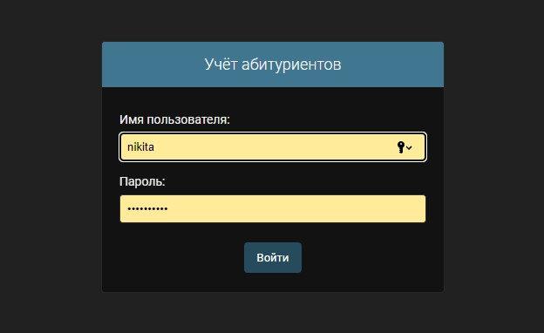

Рисунок 3

После авторизации пред вами появиться панель администрирования сайта. На ней можно просматривать данные хранящиеся в базе данных, а так же добавлять, редактировать и удалять их.

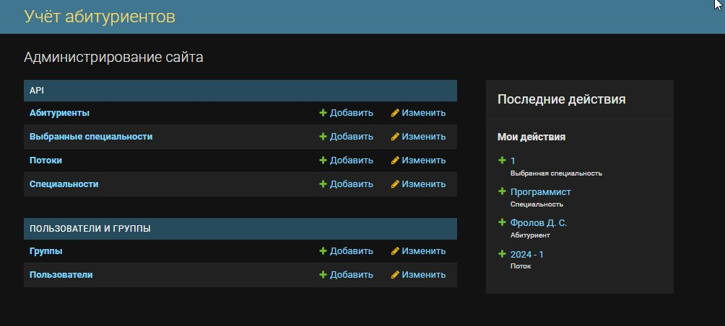

Рисунок 4